Trường THPT Trung phú

Tổ Giáo dục Thể chất

**BÀI 3: PHỐI HỢP KĨ THUẬT**

DI CHUYỂN TIẾN CHÉO BÊN PHẢI BỎ NHỎ THUẬN TAY

**I.MỤC TIÊU**

*Sau bài học này, HS sẽ:*

* Phối hợp đúng kĩ thuật di chuyển tiến chéo bên phải bỏ nhỏ thuận tay; thực hiện thuần thục kĩ thuật bỏ nhỏ thuận tay đã học trong luyện tập và thi đấu cầu lông.
* Có khả năng quan sát, điều chỉnh, sửa sai động tác trong tập luyện và thi đấu.

Thể hiện được ý thức tự giác, tinh thần tập thể, đoàn kết giúp đỡ lẫn nhau trong luyện tập và thi đấu.

**II.NỘI DUNG**

**Kĩ thuật di chuyển tiến chéo bên phải bỏ nhỏ thuận tay**

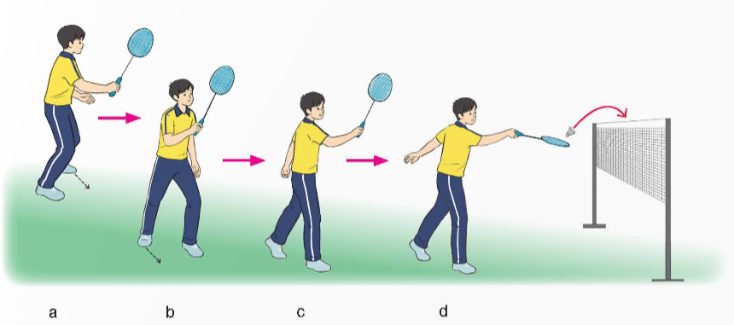

- TTCB: Hai chân đứng rộng bằng vai, gối hơi khuỵu, trọng lượng cơ thể dồn đều trên hai chân, thân trên hơi ngả ra trước, tay phải cầm vợt ở phía trước, mắt quan sát cầu (H.a).

- Thực hiện: Từ TTCB, khi xác định điểm rơi của cầu ở góc phải gần lưới, thực hiện di chuyển tiến chéo bên phải (H.b). Bước cuối di chuyển, thân người ở tư thế chân trước chân sau, trọng lượng cơ thể dồn nhiều lên chân trước (H.c), sau đó đưa vợt thực hiện phối hợp kĩ thuật bỏ nhỏ thuận tay (H.d).

- Kết thúc: Về TTCB.**HẾT**